中圣集团2018校园招聘简章
【集团简介】
中圣集团——新加坡主板上市公司，总部位于南京江宁国家高新技术产业园，公司是以绿色投资为导向，高端制造和工程服务为基础和支持，研发创新为动力的国家火炬计划重点高新技术企业。
作为高度负责任的上市环保企业，中圣集团积极配合国家能源发展、节能减排战略规划，立足于客户需求，秉承“增产节能，效益型环保”理念，坚持用科技的力量带动环保事业的发展，业务范围涵盖清洁能源绿色投资、节能环保工程服务以及高端装备制造。
我们诚邀拥有梦想和责任心并锐意进取、永争第一的您，加入中圣大家庭。
不等待，开启绿色未来！
欢迎参与我们的校园宣讲活动，现场投递简历。
三大业务板块

工程服务 绿色投资 高端制造
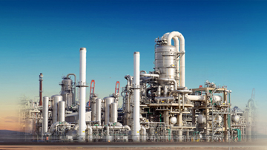
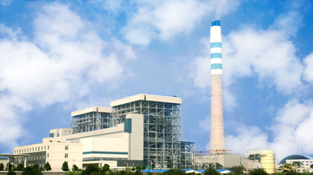
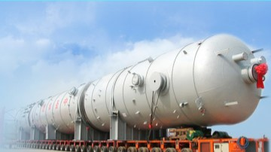

江苏中圣压力容器装备制造有限公司
江苏中圣管道工程技术有限公司
南京圣诺热管有限公司
江苏中圣高科技产业有限公司
山东省阳光工程设计院有限公司
中圣清洁能源投资(江苏)有限公司
江苏中圣清洁能源有限公司
河北长润公司
全椒中圣公司
涟水中圣公司
汕头中圣公司
昌乐中圣公司
昌邑中圣公司
济宁中圣公司
持续开拓中

研发平台支撑

博士后科研工作站
江苏省企业院士工作站
江苏省（中圣）工业节能技术研究院
中国科学院南京冻土工程中心
全国交通工程实施（公路）标准化技术委员会热棒工作组

ZLD研发中心
高效传热研发中心
火炬气研发中心
新能源研发中心
管道研发中心

【招聘职位】

1、研发设计工程师

需求人数：12人
学历要求：本科、硕士、博士
专业方向：化学工程与工艺、热能动力与工程、电气、仪控、暖通、土木工程、
过程装备与控制工程、焊接
招聘要求：CET-4，熟练使用Ansys、fluent等流程模拟/分析软件。

2、技术工程师

需求人数：24人
学历要求：本科
专业方向：过程装备与控制工程、金属材料相关专业
招聘要求：CET-4, 口语好，沟通能力佳。

3、投资分析专员

需求人数：8人
学历要求：本科、硕士
专业方向：工商管理、金融、投资相关专业
招聘要求：CET-6，熟练使用办公软件，交际能力强。有校社团经验者优先考虑。

4、销售工程师

需求人数：10人
学历要求：本科
专业方向：热能动力与工程、电气、过程装备与控制工程、机械工程、化学工程与工艺、市场营销
招聘要求：CET-4，性格活泼，善于交流。口语优秀作为国际销售工程师培养

5、项目工程师

需求人数：8人
学历要求：本科、硕士
专业方向：热能动力与工程、电气、土木工程、工程造价、机械工程、化学工程与工艺、过控
招聘要求：CET-4，熟练使用办公软件，做事严谨，善于沟通。有校社团经验者优先考虑。

6、人力资源专员

需求人数：2人
学历要求：本科
专业方向：人力资源管理相关专业
招聘要求：CET-4，有人力资源相关实习经历，具有较强的沟通能力。

【员工福利】
■具有竞争力的薪酬 ■五险一金及附加商业保险
■补贴与津贴 ■每月一次员工活动
■节庆福利 ■免费旅游免费体检
■党员活动 ■安排落户、接受档案党组织关系
■带薪假期

【简历投递】
1、宣讲会现场投递。
2、邮箱投递：campus@sunpower.com.cn，标题：姓名+学历+学校+专业+应聘岗位，请将简历粘贴至邮件正文，同时提供简历附件。
3、联系电话：025-51198096

中圣集团
人力资源部

